Fondo de Inversión Social para el Desarrollo Local

FISDL

Informe de Rendición de Cuentas

Segundo Año de Gestión Junio 2015 – Mayo 2016



Ingeniera Gladis Schmidt de Serpas Presidenta

Contenido

[Presentación 2](#_Toc456968310)

[Planteamiento Estratégico del FISDL 3](#_Toc456968311)

[Inversión de toda la Gestión (junio 2014 a mayo 2016) 6](#_Toc456968312)

[Principales Resultados del Segundo año de Gestión (junio 2015 a mayo 2016) 10](#_Toc456968313)

[Resultados por Tipo de Intervención 13](#_Toc456968314)

[1. Mejora el acceso a servicios básicos 13](#_Toc456968315)

[1.1. Agua Potable y Saneamiento básico 13](#_Toc456968316)

[1.2. Energía Eléctrica 14](#_Toc456968317)

[1.3. Energía Eléctrica - FINET 15](#_Toc456968318)

[2. Mejora la Infraestructura de servicios sociales y centros para la atención 15](#_Toc456968319)

[2.1. Establecimientos de Salud 15](#_Toc456968320)

[2.2. Centros Escolares 15](#_Toc456968321)

[2.3. Espacios para el esparcimiento y desarrollo personal 16](#_Toc456968322)

[3. Mejora la economía de las familias en condición de pobreza y vulnerabilidad 16](#_Toc456968323)

[3.1. Transferencias monetarias a las familias en el área rural 16](#_Toc456968324)

[3.2. Transferencias monetarias a las familias en el área urbana 16](#_Toc456968325)

[3.3. Transferencias monetarias a las personas adultas mayores en el área rural 17](#_Toc456968326)

[3.4. Transferencias monetarias a las personas adultas mayores en el área urbana 17](#_Toc456968327)

[3.5. Transferencias monetarias a las personas veteranas de guerra del histórico FMLN 17](#_Toc456968328)

[3.6. Apoyo al ingreso y fortalecimiento de capacidades (Programa PATI) 17](#_Toc456968329)

[4. Se fortalece la actividad económica en el ámbito local 18](#_Toc456968330)

[4.1. Fortalecimiento de emprendimientos económicos (Emprendimiento Solidario) 18](#_Toc456968331)

[4.2. Acceso a Infraestructura Productiva 18](#_Toc456968332)

[4.3. Ampliación y Mejora de la Infraestructura Vial 18](#_Toc456968333)

[5. Fortalecimiento de capacidades en las familias, comunidades y gobiernos locales 18](#_Toc456968334)

[5.1. Apoyo y fortalecimiento en el ámbito local 19](#_Toc456968335)

[5.2. Mejora de los Procesos y Sistemas Administrativos, Financieros y Técnicos Municipales por medio del Programa de Fortalecimiento de los Gobiernos Locales 20](#_Toc456968336)

[Ejecución Presupuestaria FISDL y FINET 2015 (Período Fiscal) 22](#_Toc456968337)

[Ejecución Presupuestaria FISDL y FINET (Período Fiscal a mayo 2016) 23](#_Toc456968338)

[Problemas Enfrentados 24](#_Toc456968339)

[Proyecciones para el período Junio-Diciembre 2016 25](#_Toc456968340)

# Presentación

El FISDL ha venido transformando la forma de organizar, ejecutar y contribuir al desarrollo social, económico y ambiental de los territorios, garantizando una mejora constante en el quehacer institucional y por tanto, en la calidad de vida de las personas, el entorno comunitario y los territorios en los que habitan.

Lo anterior tomando en cuenta un aspecto importante, el objetivo fundamental de la institución, como lo define su Ley de creación: “Generación de riquezas y el desarrollo local con la participación de los gobiernos municipales, las comunidades, la empresa privada y las instituciones del gobierno central, que implementen proyectos de infraestructura social y económica”. Esto conlleva un proceso permanente de concertación entre actores que interactúan en el territorio para impulsar un proyecto común de desarrollo, con el fin de elevar de manera creciente y sistemática la calidad de vida de cada familia que viven en el mismo. Se trata de un proceso que incluye no solo la dimensión económica, sino también y de manera interrelacionada, las dimensiones social, ecológica, política y cultural, que no puede desplegarse con éxito si no se da en el marco del desarrollo nacional y articulado con él.

En ese marco, en éste Informe de Rendición de Cuentas se hace un recuento de los logros a nivel de productos, que el FISDL ha entregado a la población, especialmente a quienes viven en condición de pobreza y vulnerabilidad, durante el segundo año de Gestión Presidencial del Profesor Salvador Sánchez Cerén y bajo la administración de la Ingeniera Gladis Eugenia Schmidt de Serpas, presidenta del FISDL. Con el uso y aprovechamiento por parte de las personas y familias que se han beneficiado de los “productos institucionales”, el FISDL contribuye directamente a llevar el *Buen Vivir* a los territorios con mayores carencias.

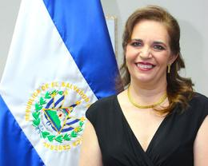

# Planteamiento Estratégico del FISDL

El trabajo del FISDL se encuentra plasmado en el Plan Estratégico Institucional, el cual representa su propuesta para contribuir al esfuerzo de país de *“convertir a El Salvador en un país incluyente, equitativo, próspero y solidario que ofrece oportunidades de buen vivir a toda su población, reconociendo las diferencias y las necesidades específicas de los diversos grupos poblacionales”*, según se declara en el Plan Quinquenal de Desarrollo 2014-2019. Así mismo, marca el compromiso institucional de *“priorizar el derecho de las personas a una vida digna, plena, feliz y libre de discriminación, pero también a que la realización humana ocurra de forma colectiva, igualitaria y solidaria, en un entorno de paz y equidad y en un contexto de profundo respeto y armonía con la naturaleza”*.

Las grandes fuentes directrices que definen el pensamiento estrategico de la institución está definido, tanto por su propósito como se describe en su Ley de creación: *“Generación de riquezas y el desarrollo local con la participación de los gobiernos municipales, las comunidades, la empresa privada y las instituciones del gobierno central, que implementen proyectos de infraestructura social y económica”; así como* el mandato del gobierno central, expresado en el Plan Quinquenal de Desarrollo 2014 – 2019, específicamente bajo los siguientes grandes objetivos:

**Objetivo 1:** Dinamizar la economía nacional para generar oportunidades y prosperidad a las familias, a las empresas y al país.

**Objetivo 2:** Desarrollar el potencial humano de la población salvadoreña.

**Objetivo 3:** Incrementar los niveles de seguridad ciudadana.

**Objetivo 4:** Asegurar gradualmente a la población salvadoreña el acceso y cobertura universal a servicios de salud de calidad

**Objetivo 5:** Acelerar el tránsito hacia una sociedad equitativa e incluyente.

**Objetivo 6:** Asegurar progresivamente a la población el acceso y disfrute de vivienda y hábitat adecuados.

**Objetivo 7:** Transitar hacia una economía y sociedad ambientalmente sustentables y resilientes a los efectos del cambio climático

De ésta forma se garantiza la alineación del Plan Estratégico del FISDL con los objetivos y prioridades nacionales, así como el cumplimiento del propósito de creación de la institución.

Bajo esta dinámica de trabajo, el FISDL asume su rol de la siguiente manera:

**MISIÓN**

**Mejorar la calidad de vida de las personas en condición de pobreza y vulnerabilidad, impulsando procesos de desarrollo local sostenible.**

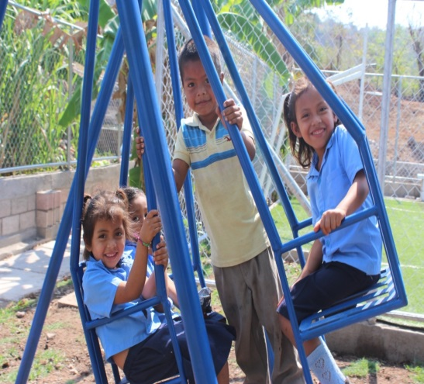

**VISIÓN**

**Ser la institución referente en la implementación de iniciativas para el desarrollo local.**

Tanto la misión como la visión institucional describen el carácter distintivo de las intervenciones que se ejecutan en el FISDL, que buscan el logro del desarrollo humano y social de las personas que viven en los municipios, pero especialmente quienes viven en condiciones de mayor pobreza y exclusión. Esto con una orientación de ser facilitadores de mecanismos participativos de promoción y construcción de desarrollo local desde sus diferentes dimensiones.

De esta forma se han establecido seis **Resultados** **Estratégicos** **Institucionales** que describen de una manera concreta, todos aquellos “cambios valiosos” que como institución, se desea ver cumplidos como consecuencia de las diferentes intervenciones en los territorios.

En el siguiente esquema se presentan los resultados estrategicos institucionales:

# Inversión de toda la Gestión (junio 2014 a mayo 2016)

Durante estos dos años de gestión, el FISDL ha invertido cerca de US$153.95 millones.

**Gráfico 1: Detalle de la inversión del FISDL por año de Gestión**

**Junio 2014 – Mayo 2016**

*(Millones de USD$)*

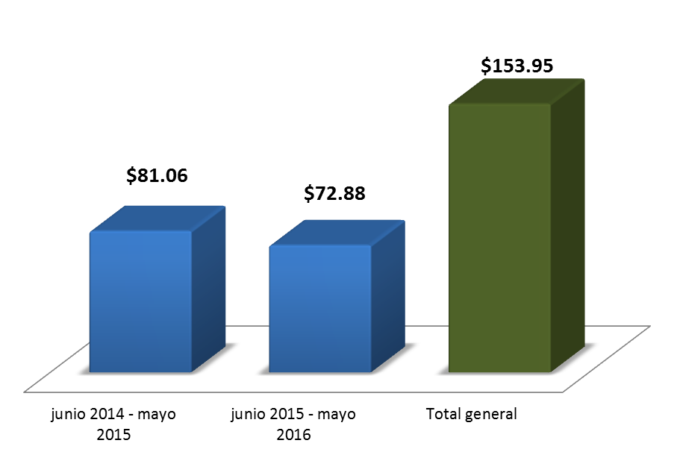

Con el 63% de esta inversión se ha fortalecido el Capital Humano de las comunidades participantes. Esta inversión incluye intervenciones como las Transferencias Monetarias Condicionadas y no Condicionadas (bono de salud y educación rural, bono de educación urbano, pensión básica universal rural, urbana y a veteranos de guerra, así como el Apoyo Monetario a participantes PATI), Asistencias Técnicas y Gestión Territorial (Apoyo familiar y acompañamiento a actores locales).

Por otro lado, el 36.9% de la inversión ha sido ejecutada en proyectos de infraestructura social básica (Agua Potable y Saneamiento, Electrificación, Salud, Caminos y Puentes, entre otras tipologías).

A partir de estas intervenciones y con las acciones complementarias desde otras instituciones, los gobiernos locales y las comunidades, se va logrando el proposito de mejorar la calidad de vida de las personas que residen en las comunidades atendidas.

**Gráfico 2: Detalle de la inversión del FISDL por tipología**

**Junio 2014 – Mayo 2016**

*(Millones de USD$)*

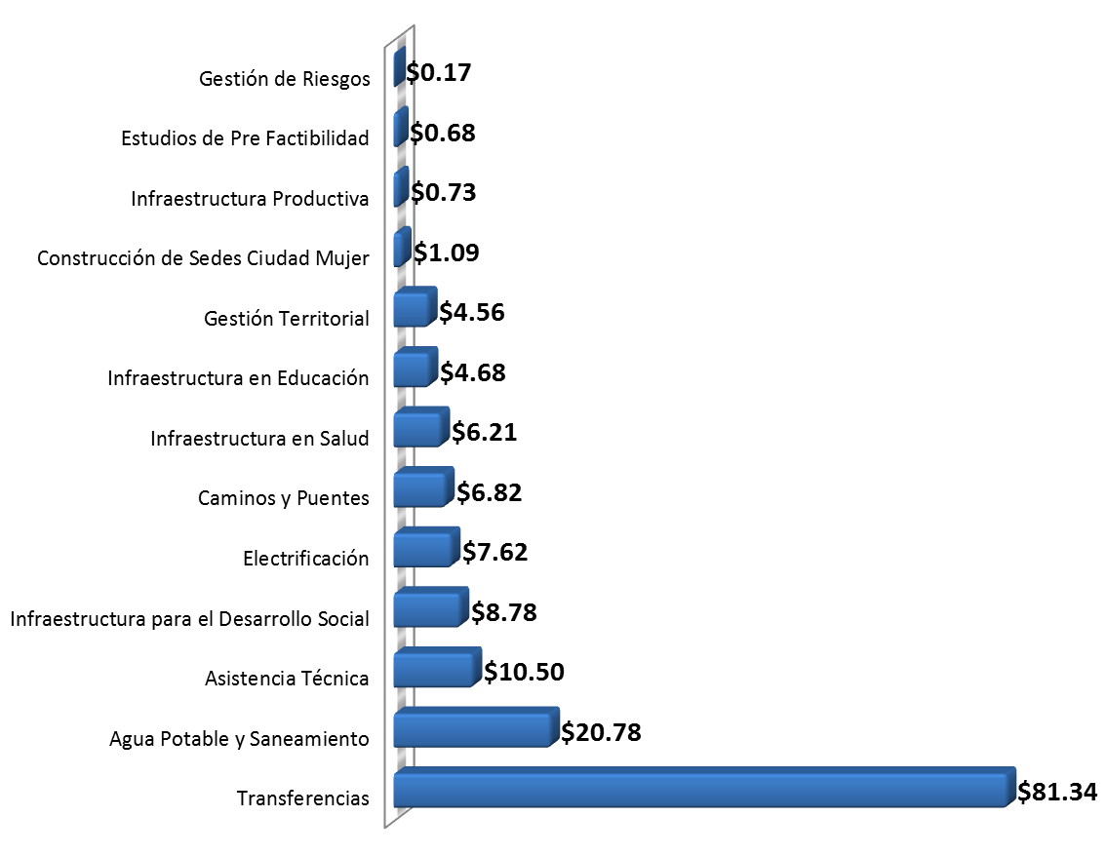

Los departamentos con mayor inversión han sido Usulután, con más de USD$25 millones y Morazán, con más de USD$21 millones ejecutados.

**Cuadro 1: Inversión del FISDL por Departamento**

**Junio 2014 – Mayo 2016**

*(USD$)*

| Departamento | Ejecutado | Porcentaje |
| --- | --- | --- |
| USULUTAN | $25,878,509 | 17% |
| MORAZAN | $21,334,547 | 14% |
| SAN MIGUEL | $14,143,269 | 9% |
| AHUACHAPAN | $13,457,730 | 9% |
| CHALATENANGO | $9,636,322 | 6% |
| SANTA ANA | $9,449,781 | 6% |
| LA LIBERTAD | $8,942,914 | 6% |
| SAN VICENTE | $8,777,769 | 6% |
| CABAÑAS | $8,252,863 | 5% |
| SONSONATE | $8,104,755 | 5% |
| SAN SALVADOR | $7,562,059 | 5% |
| LA PAZ | $6,977,916 | 5% |
| CUSCATLAN | $6,089,645 | 4% |
| LA UNION | $4,129,434 | 3% |
| VARIOS DEPARTAMENTOS | $1,208,362 | 1% |
| Total general | $153,945,875 | 100% |

El 72% de la inversión realizada ha sido focalizada a los municipios más pobres (de Pobreza Extrema Severa y Alta)

**Gráfico 3: Inversión del FISDL por Segmento de Pobreza**

**Junio 2014 – Mayo 2016**

*(Millones de USD$)*

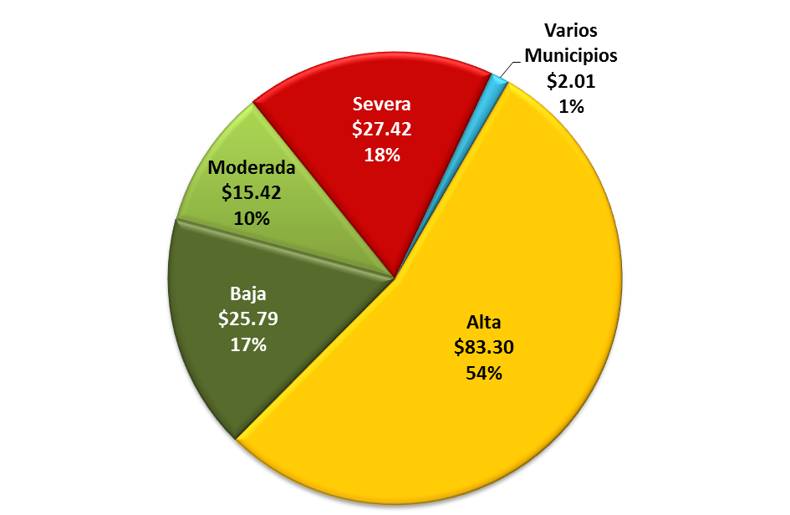

El FISDL ha ejecutado el 76.5% de su inversión en municipios gobernados por los 2 partidos mayoritarios, 44.7% en municipios gobernados por el partido ARENA y el 31.8% en municipios gobernados por el FMLN. El 23.5% restante corresponde a inversión en los demás partidos políticos y coaliciones.

Es importante destacar, que la distribución de la inversión por partido político o coalición gobernante en cada municipio es proporcional a la cantidad de alcaldías ganadas por cada uno en las elecciones municipales del año 2015.

**Cuadro 2: Inversión del FISDL por Partido Político o Coalición**

**Junio 2014 – Mayo 2016**

*(USD$)*

|  |  |  |
| --- | --- | --- |
| Partido Político o Coalición | Ejecutado | Porcentaje de Inversión (%) |
| ARENA | $68,710,026 | 44.6% |
| FMLN | $49,147,018 | 31.9% |
| GANA | $10,736,599 | 7.0% |
| PCN | $5,995,370 | 3.9% |
| PDC | $4,652,219 | 3.0% |
| FMLN / CD | $4,474,679 | 2.9% |
| ARENA / PDC | $2,791,674 | 1.8% |
| PCN / PDC | $2,233,787 | 1.5% |
| VARIOS MUNICIPIOS | $2,008,362 | 1.3% |
| ARENA / PCN | $1,745,431 | 1.1% |
| FMLN / PSP | $957,659 | 0.6% |
| CD | $312,163 | 0.2% |
| FMLN / GANA | $90,054 | 0.1% |
| PSD | $61,200 | 0.0% |
| PDC - GANA | $22,135 | 0.0% |
| FMLN - PDC | $7,500 | 0.0% |
| Total general | $153,945,875 | 100.00% |

Nota cuadro 2: Los datos corresponden a la composición de los alcaldes y los partidos a los que pertenecen de acuerdo al período: De junio 2014 a abril 2015 período 2012-2015 y de mayo 2015 a mayo 2016 período 2015-2018

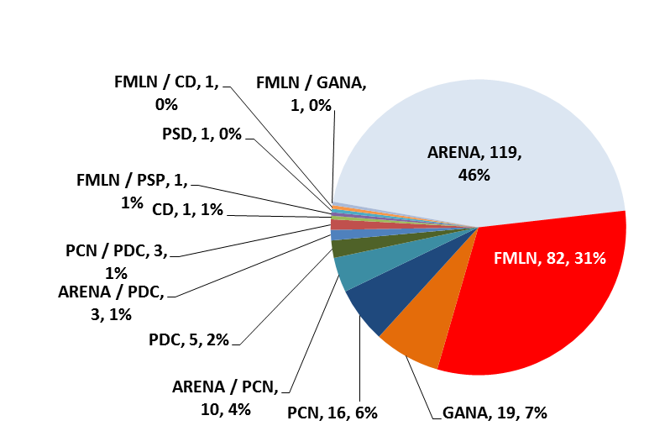

ALCALDÍAS GOBERNADAS POR PARTIDO POLÍTICO 2015 - 2018

(262 municipios)

La inversión del FISDL es proporcional a la distribución de municipios ganados en elecciones 2015 por cada partido o coalición

# Principales Resultados del Segundo año de Gestión (junio 2015 a mayo 2016)

Durante el segundo año de la actual gestión, el FISDL ha ejecutado USD$71.83 millones de los USD$93.79 millones que tenía programado, alcanzando un nivel de cumplimiento del 77%.

**Gráfico 4: Total de Inversión Programado versus Ejecutado**

**Junio 2015 – Mayo 2016**

*(Millones de USD$)*

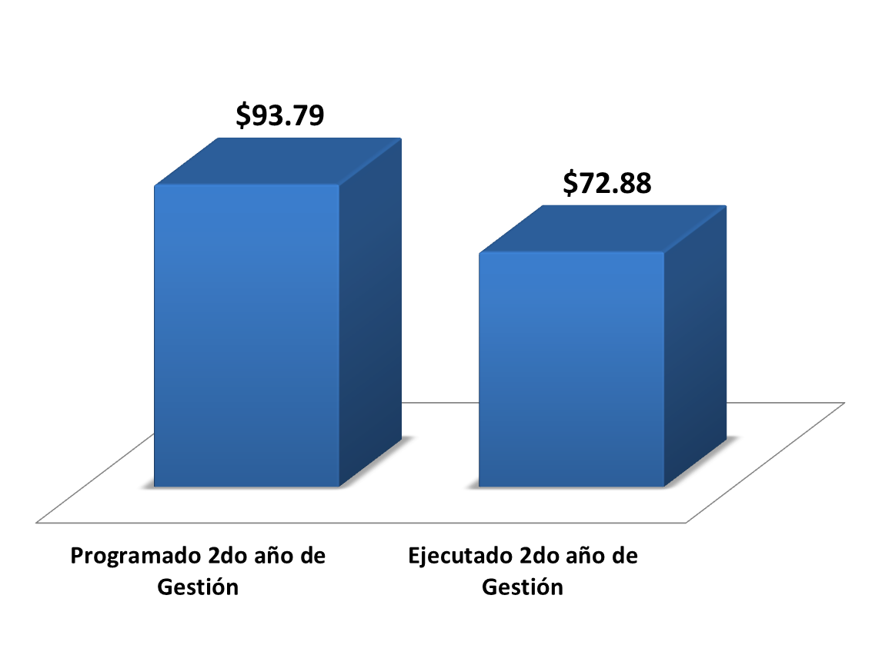

Los tres departamentos con mayor inversión durante este segundo año de gestión son Usulután con USD$11.6 millones, Morazán con USD$8.9 millones y Ahuachapán con USD$6.6 millones.

**Cuadro 3: Total de inversión programado versus ejecutado, por Departamento**

**Junio 2015 – Mayo 2016**

*(Millones de USD$)*

| Departamento | Programado | Ejecutado | Nivel de Cumplimiento (%) |
| --- | --- | --- | --- |
| USULUTAN | $14,997,977 | $11,774,949 | 79% |
| MORAZAN | $11,498,587 | $9,072,952 | 79% |
| AHUACHAPAN | $9,193,473 | $6,612,582 | 72% |
| SAN MIGUEL | $8,530,827 | $6,012,498 | 70% |
| SANTA ANA | $4,300,309 | $5,327,765 | 124% |
| SAN VICENTE | $5,714,618 | $5,204,588 | 91% |
| LA LIBERTAD | $5,835,626 | $4,618,774 | 79% |
| SAN SALVADOR | $5,288,710 | $4,332,817 | 82% |
| LA PAZ | $4,315,068 | $4,035,308 | 94% |
| SONSONATE | $5,070,208 | $3,868,700 | 76% |
| CHALATENANGO | $5,126,870 | $3,517,957 | 69% |
| CUSCATLAN | $4,306,456 | $3,517,924 | 82% |
| CABAÑAS | $4,388,359 | $3,187,350 | 73% |
| LA UNION | $2,320,191 | $1,752,213 | 76% |
| VARIOS DEPARTAMENTOS | $2,899,141 | $44,641 | 2% |
| Total general | $93,786,420 | $72,881,019 | 78% |

Es importante destacar que el 70% de la inversión del FISDL en el segundo año de gestión, ha sido focalizada a los municipios 100 municipios con mayores carencias del país (Pobreza Extrema Severa y Alta).

**Gráfico 5: Total de inversión programado versus ejecutado, por segmento de pobreza**

**Junio 2015 – Mayo 2016**

*(Millones de USD$)*

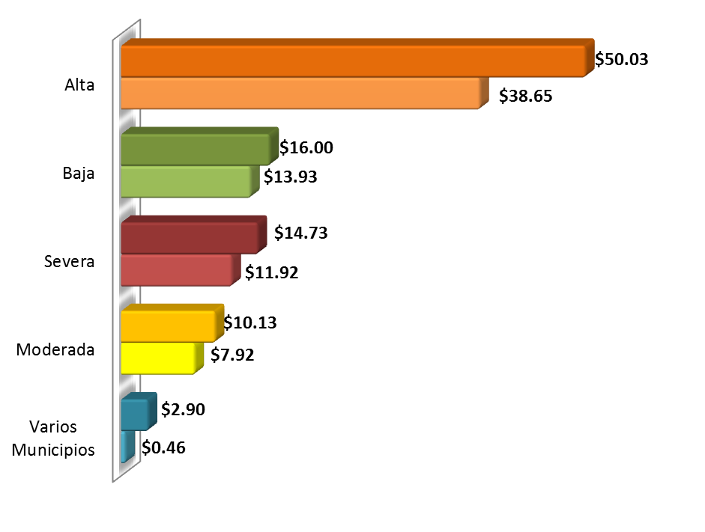

Además, durante el segundo año de gestión, el FISDL ha ejecutado el 79% de su inversión en municipios gobernados por los 2 partidos mayoritarios, 48% en municipios gobernados por el partido ARENA y el 31% en municipios gobernados por el FMLN.

Nuevamente se destaca que la inversión del FISDL es proporcional a la distribución de municipios ganados en elecciones 2015 por cada partido o coalición.

**Gráfico 6: Inversión total por partido Político o Coalición**

**Junio 2015 – Mayo 2016**

*(Millones de USD$)*

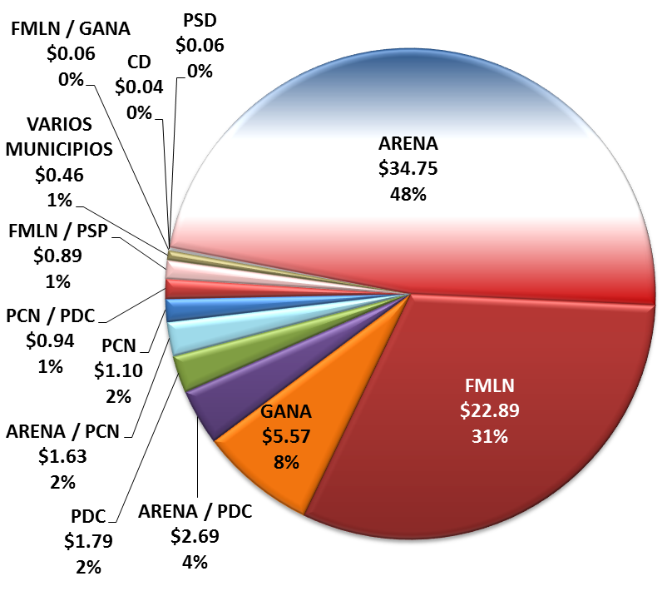

Nota gráfico 6: Los datos corresponden a la composición de los alcaldes y los partidos a los que pertenecen de acuerdo al período: para este segundo año de gestión, de mayo 2015 a mayo 2016, período 2015-2018

# Resultados por Tipo de Intervención

## Mejora el acceso a servicios básicos

El acceso y la disponibilidad de la población a los servicios básicos de manera sostenible mejora las condiciones de vida de las familias en condición de pobreza. El aporte del FISDL en esta área consiste en la construcción de infraestructura de acceso a los servicios de agua potable y sanemaiento básico, así como de energía eléctrica.

### Agua Potable y Saneamiento básico

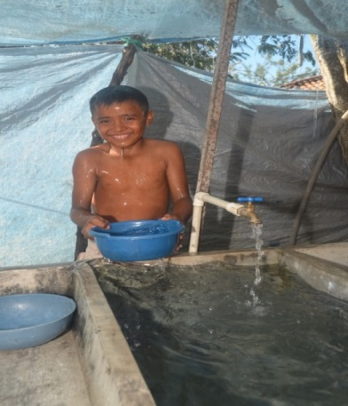En el segundo año de gestión (de junio 2015 a mayo 2016), el FISDL ha intervenido en 10 de los 100 municipios de Pobreza Extrema Severa (PES) y Alta (PEA), ejecutando un total de 11 proyectos de Agua Potable y Saneamiento por un monto de USD$9.22 millones, equivalente al **82%** de lo programado (USD$11.25 millones). Con ésta inversión se ha beneficiado a 1,768 familias (29,938 personas), incrementado en 1.07% la cobertura de Agua Potable en los 100 municipios de PES y PEA, pasando de 71.17% en mayo 2015 a 72.24% en mayo de 2016.

|  |
| --- |
| **Gráfico 7: Incremento en la Cober tura de Agua Potable en los 100 municipios de Pobreza Extrema Severa y Alta**  **(Porcentaje)** |

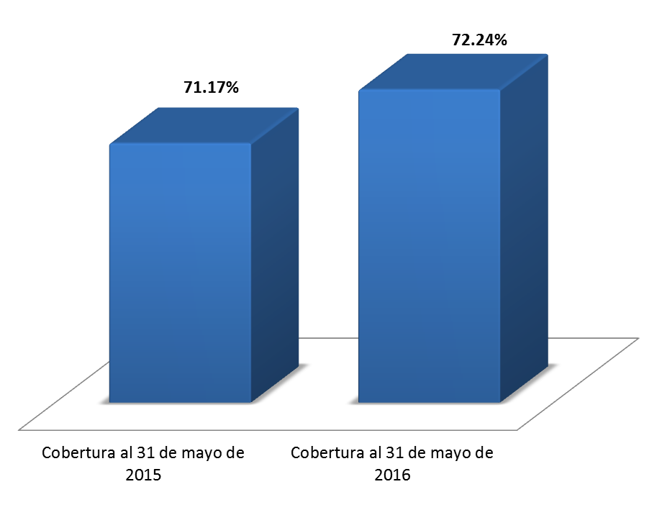

Con relación a los segmentos de Pobreza Extrema Moderada (PEM) y Baja (PEB) se ha invertido en 5 municipios un monto de USD$3.21 millones, equivalente al 62.3% de lo programado (USD$5.16 millones). Ejecutando 5 proyectos los cuales han beneficiado a 310 familias (2,352 personas).



### Energía Eléctrica

En proyectos de Electrificación, el FISDL ha invertido en 15 municipios de PEA y PES ejecutando 26 proyectos por un monto de USD$3.09 millones, equivalente al **72%** de lo programado (USD$4.30 millones). Esta inversión ha beneficiado a 1,217 familias (5,101 personas), esta inversión ha permitido obtener un incremento en la cobertura de Electrificación de 0.67 puntos porcentuales en los 100 municipios de PES y PEA, pasando de ser 84.44% a 85.11%.

**Gráfico 8: Incremento en la Cobertura de Electrificación en los 100 municipios**

**de Pobreza Extrema Severa y Alta**

**(Porcentaje)**

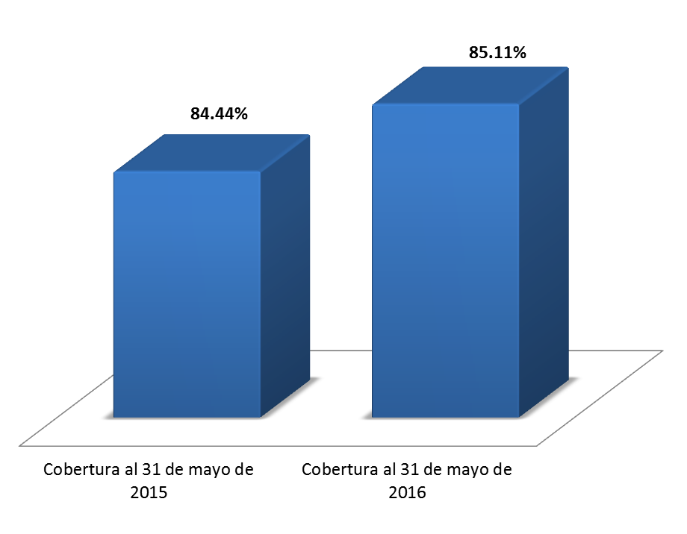

La inversión en municipios de Pobreza Extrema Moderada (PEM) y Baja (PEB) fue de USD$384 mil, equivalente al **64%** de lo programado (USD$602 mil), invirtiendo en 3 municipios con la ejecución de 4 proyetos de energía eléctrica y beneficiando a 109 familias, equivalente a 516 personas.

### Energía Eléctrica - FINET

El FINET es uno de los fondos que contribuye a la ejecución de proyectos de energía eléctrica, para el período al que se refiere este informe, se invirtió en 8 municipios de Pobreza Extrema Moderada (PEM) y Baja (PEB) un monto de USD$409 mil, equivalente al **80%** de lo programado (USD$513 mil), y se ejecutaron un total de 15 proyectos, los cuales beneficiaron a 523 familias (833 personas).

La inversión total en el segundo año de gestión realizada por el FISDL y por FINET en energía electrica para los municipios de pobreza extrema moderada y baja asciende a USD$794 mil.

## Mejora la Infraestructura de servicios sociales y centros para la atención

Esta categoría de inversión comprende la construcción de infraestructura y equipamiento de centros escolares, centros de salud e infraestructura para el esparcimiento y desarrollo personal como parques, canchas, pasarelas y adecuaciones de espacios para adultos mayores.

### Establecimientos de Salud

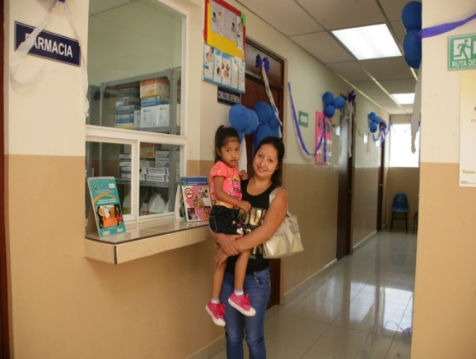En esta categoría la institución ha invertido USD$1.4 millones ejecutando un total de 15 proyectos de construcción y equipamientos de Unidades Comunitarias de Salud Familiar Básica - UCSFB, esto equivale al 77% de los montos programados para esa tipología en ese período (USD$1.8 millones).

Con la construcción de 13 UCSFB en 9 municipios se ha beneficiado a más de 37 mil personas, y con el equipamiento de 2 UCSFB a 16,545 personas que habitan en los municipios de Nuevo Eden de San Juan del departamento de San Miguel y el municipio de Lislique en el departamento de La Unión.

### Centros Escolares

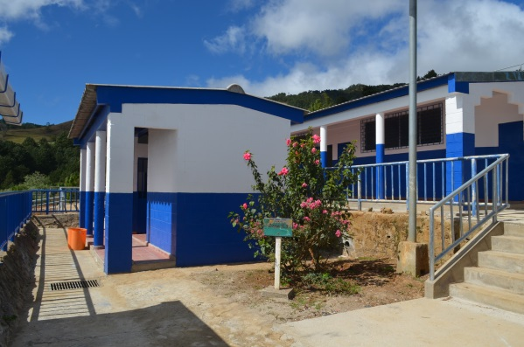El FISDL ha invertido USD$1.46 millones en proyectos de Infraestructura y Equipamiento en Educación, equivalente al 65% del monto programado para este segundo año de gestión (USD$2.25 millones).

Esta inversión ha permitido la ampliación, mejoramiento, construcción y rehabilitación de 10 Centros Escolares en 9 municipios, beneficiando a 3,915 personas; así mismo se han equipado 4 Centros Escolares en varios municipios, beneficiando a 11,794 personas.

### Espacios para el esparcimiento y desarrollo personal

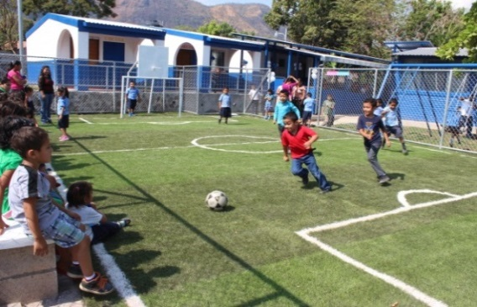En infraestructura para el esparcimiento y desarrollo personal, el FISDL ha invertido un monto de USD$1.57 millones de USD$1.33 millones que se tenían programados.

Estos proyectos incluyen las obras de finalización de Ciudad Mujer Morazán y Santa Ana, así como las adecuaciones de espacios para personas adultas mayores ejecutadas en 10 municipios, beneficiando un total de 184,985 personas. Además de la inversión en proyectos de prevención de violencia, infraestructura y desarrollo comunitario, la cual ha sido ejecutada en varios municipios beneficiando a más de 204 mil personas.

## Mejora la economía de las familias en condición de pobreza y vulnerabilidad

Como una medida para apoyar el ingreso económico de las familias que viven en condición de pobreza y vulnerabilidad, en el marco del programa presidencial Comunidades Solidarias, el FISDL entrega transferencias monetarias dirigidas especialmente a familias rurales y urbanas con hijos en edad escolar, adultos mayores que no cuentan con una pensión, así como a jóvenes de 16 a 24 años y mujeres jefas de hogar que viven en asentamientos urbanos precarios.

### C:\Users\cpozas\Documents\Planificación\Informes año gestión\Informe 2o año gestión 2014 2019\tipologías\IMG_2506.JPGTransferencias monetarias a las familias en el área rural

A través del programa Comunidades Solidarias Rurales, se hizo entrega del Bono de Salud y Educación a 67,029 familias que cumplieron con sus corresponsabilidades en los 100 municipios de pobreza extrema severa y alta del país. El monto invertido incluyendo el apoyo familiar asciende a USD$16.50 millones de los USD$22.72 millones que se tenían programados, equivalente al 73%.

### Transferencias monetarias a las familias en el área urbana

Como parte del programa Comunidades Solidarias Urbanas, un total de 6,175 jóvenes que habitan en 15 municipios fueron beneficiados con el Bono de Educación Urbano, de dicho total el 53% son mujeres. La inversión en este rubro, asciende a USD$1.41 millones, monto que incluyen los puntos focales para la entrega del bono, equivalente al 85% de lo programado (USD$1.65 millones).

### Transferencias monetarias a las personas adultas mayores en el área rural

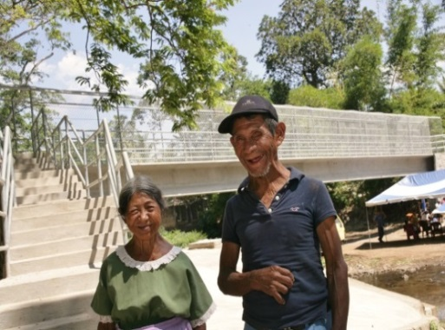Con la entrega de la Pensión Básica Universal en 81 municipios de los 100 de pobreza extrema severa y alta, se ha beneficiado a 27,731 personas adultas mayores que habitan en el área rural, de las cuales el 48,2% son mujeres. Invirtiendo un monto de USD$14.27 millones, los cuales incluyen lo desembolsado para el seguimiento de los adultos mayores, logrando el 72% de lo programado (USD$19.77 millones).

### Transferencias monetarias a las personas adultas mayores en el área urbana

En el área urbana se ha entregado la Pensión Básica Universal a 4,848 personas adultas mayores que residen de los 15 municipios priorizados, de las cuales el 58.3% son mujeres. La inversión que incluye los puntos focales del seguimiento a los adultos mayores fue de USD$2.98 millones de los USD$4.22 millones programados, con un nivel de cumplimiento del 71%.

### Transferencias monetarias a las personas veteranas de guerra del histórico FMLN

Se ha beneficiado a 1,982 personas adultas mayores con la entrega de la transferencia monetaria a veteranos de guerra que residen en 148 municipios, de los cuales el 37.2% son mujeres. La inversión realizada fue de USD$1.05 millones, con un nivel de cumplimiento mayor al 100%.

### Apoyo al ingreso y fortalecimiento de capacidades (Programa PATI)

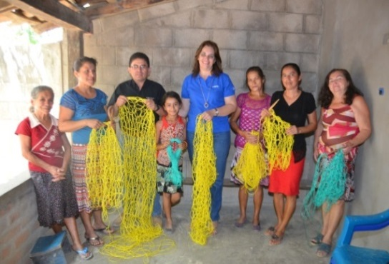El Programa de Apoyo Temporal al Ingreso, PATI, ha sido ejecutado en 11 municipios durante este segundo año de gestión, beneficiando a más de 2,600 mujeres y más de 1,300 hombres. La inversión total ha sido USD$2.49 millones, de los cuales $1.74 millones corresponden a la entrega del apoyo monetario, el resto se utilizó en capacitaciones y gastos administrativos del programa, apoyando a más de 3,900 personas, cumpliendo con el 81% de lo programado (USD$3.07 millones). Esta inversión incluye las capacitaciones brindadas a los participantes y los gastos administrativos realizados.

## Se fortalece la actividad económica en el ámbito local

La actividad económica en el ámbito local es incentivada por el FISDL a través de acciones que potencian el esquema productivo de las familias en las zonas intervenidas con la finalidad de promover un ingreso permanente para estos hogares. Durante el segundo año de gestión se fortalecieron las capacidades de las personas para generar ingresos, se financiaron emprendimientos económicos en el ámbito local y se mejoró infraestructura que fomenta la productividad de las personas en los territorios.

### Fortalecimiento de emprendimientos económicos (Emprendimiento Solidario)

La inversión en el bono productivo y emprendimientos solidarios es de USD$2.99 millones, el doble del monto programado (USD$1.49 millones), obteniendo como resultado la creación de 870 emprendimientos, que han beneficiado a 2,565 personas en 41 municipios, siendo el 85% de las personas beneficiadas mujeres.

### Acceso a Infraestructura Productiva

El FISDL ha invertido USD$349 mil en infraestructura productiva, equivalente al 73% de lo programado (USD$473 mil).

Esta inversión ha beneficiado a 7,457 personas con la ejecución de 4 proyectos: en el municipio de Salcoatitán con el *Mejoramiento de la Imagen Urbanística, Plaza Turística, Sector 1* y en el municipio de San Francisco Menéndez con el proyecto de *Reparación y Adecuación de Agencia de Extensión CENTA Cara Sucia*, y dos proyectos de apoyo productivo en el municipio de Sensuntepeque.

### C:\Users\cpozas\Documents\Planificación\Informes año gestión\Informe 2o año gestión 2014 2019\tipologías\IMG_1576.JPGAmpliación y Mejora de la Infraestructura Vial

El FISDL ha pavimentado, concretado, asfaltado, reparado y/o mejorado 11.9 kilómetros en el período de junio 2015 a mayo 2016, beneficiando a 9,116 personas de 9 municipios con los 14 proyectos finalizados.

La inversión asciende a USD$2.99 millones de los USD$3.46 millones que se tenían programados (86%).

## Fortalecimiento de capacidades en las familias, comunidades y gobiernos locales

En el tema de fortalecimiento de las capacidades locales, el FISDL brinda asistencia técnica para mejorar la gestión de los Gobiernos Locales y su equipamiento, con la finalidad de mejorar los servicios brindados a la población. Además, apoya al desarrollo comunal a través de transferencias monetarias a Organizaciones no Gubernamentales (ONG) destinadas a realizar obras de infraestructura estrategica; y a otras instituciones como la compra Papilla Nutricional para las niños, niñas y mujeres embarazadas de los municipios participantes de Comunidades Solidarias, que es distribuida por el Ministerio de Salud.

### Apoyo y fortalecimiento en el ámbito local

A través de asistencias técnicas a municipios y otras instituciones y de la implementación del enfoque de Mejoramiento de Vida, el FISDL ha invertido USD$1.9 millones (de USD$1.96 que se tenía programado).

**Cuadro 5: Desglose de Inversión en Asistencias Técnicas**

**Junio 2015 – Mayo 2016**

*(USD$)*

| Tipología | Ejecutado |
| --- | --- |
| Asocios Públicos Privados | $37,724 |
| Consultorías | $67,993 |
| Mejoramiento de Vida | $504,660 |
| Papilla Nutricional (CSR) | $1,287,000 |
| Total | $1,897,377 |

La inversion en el fortalecimiento de Asocios Público-Privados (APP) benefició a 266 personas y consistió en la realización de 5 asistencias técnicas en 7 municipios de El Salvador en las siguientes temáticas:

* 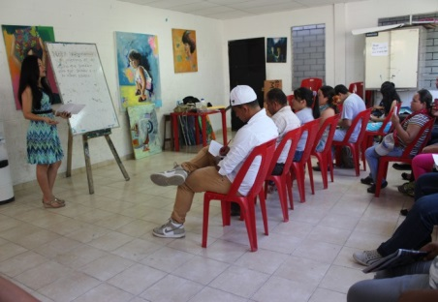Capacitacion para actores publicos y privados y Elaboración de Manual de Funcionamiento del Asocio Público Privado.
* Proceso de Constitución Legal para la conformacion y funcionamiento de Asocio Público Privado de 5 mercados minoristas de El Salvador: Zacatecoluca, Santiago Nonualco, Suchitoto, Rosario de La Paz y San Salvador.
* Servicios de tutoría de monitoreo y seguimiento para la ejecución y cumplimiento de las actividades de los app en el municipio de Zacatecoluca.
* Servicios de tutoría de monitoreo y seguimiento para la ejecución y cumplimiento de las actividades de los APP en los municipios de Santiago Nonualco y Rosario de la Paz.
* Servicios de tutoría de monitoreo y seguimiento para la ejecución y cumplimiento de las actividades de la APP en los municipios de Suchitoto y San Salvador (San Miguelito).

Dentro de la tipología Consultorías se incluyen las estudios evaluativos y asistencias técnicas contratadas para la formación de personas de la comunidad y a actores locales.

Entre las evaluaciones y estudios realizados están:

* Evaluación de resultados de los proyectos de elecrificación rural financiados con fondos del FINET.
* Línea base de proyectos de agua potable en el marco del Fondo de Cooperación para Agua y Saneamiento financiados con recursos del programa de agua y saneamiento rural.
* Consultoría para la Elaboración de un estudio de impacto ambiental en el municipio de San Gerardo.

En relación a las asistencias técnicas, se ejecutaron como parte del componente de Inserción Productiva, 18 asistencia técnicas, que incluyen la dotación de insumos y equipamiento productivo, beneficiando a 900 personas en 18 municipios.

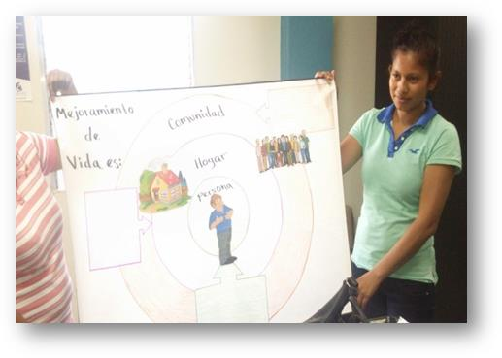En la tipología de Mejoramiento de Vida se ha promovido en las familias participantes de 15 municipios la elaboración de sus “Proyectos de Vida”, beneficiadno a 2,982 personas, de las cuales el 81% son mujeres.

Por otra parte, el FISDL realizó las gestiones de compra de Papilla Nutricional, lo cual consiste en una ayuda alimentaria a los niños y niñas miembros de las familias participantes del programa Comunidades Solidarias Rurales en los 100 municipios de pobreza extrema severa y alta. Esta papilla es entregada por el Ministerio de Salud. El total de personas beneficiadas con esta entrega asciende a 65,000.

### Mejora de los Procesos y Sistemas Administrativos, Financieros y Técnicos Municipales por medio del Programa de Fortalecimiento de los Gobiernos Locales

El FISDL a través del Proyecto de Fortalecimiento de Gobiernos Locales – PFGL, que diera inicio en 2010, ha invertido de junio 2015 a mayo 2016 USD$5.17 millones, equivalente al 54% de lo que se tenía programado (USD$7.21 millones).

Los resultados del PFGL se detallan a continuación:

**Cuadro 4: Resultados Generales del PFGL**

**Junio 2015 – Mayo 2016**

*(Número)*

| Tipología de Proyecto | Proyectos | Municipios | Beneficiarios |
| --- | --- | --- | --- |
| Agua Potable y Saneamiento | 3 | 3 | 638 |
| Asistencia Técnica - C2 PFGL | 513 | 189 | 3,658,556 |
| Caminos | 41 | 36 | 114,619 |
| Desarrollo Comunal | 8 | 8 | 129,195 |
| Electrificación | 6 | 6 | 1,115 |
| Infraestructura en Educación | 1 | 1 | 2,825 |
| Pasarela | 1 | 1 | 600 |
| Puentes | 2 | 2 | 2,249 |
| Total | 575 | 246 | 3,909,797 |

# Ejecución Presupuestaria FISDL y FINET 2015 (Período Fiscal)

**Cuadro 6: Presupuesto y Ejecución Presupuestaria del FISDL y FINET para 2015**

|  |  |  |  |
| --- | --- | --- | --- |
| **Programa** | **Presupuestado** | **Ejecutado** | **Nivel de Cumplimiento** |
| Comunidades Solidarias Rurales | $55,514,237 | $49,960,205 | 90.0% |
| Fondo de Agua | $17,998,674 | $3,098,543 | 17.2% |
| Comunidades Solidarias Urbanas | $10,586,460 | $7,282,171 | 68.8% |
| PFGL | $9,902,120 | $5,125,217 | 51.8% |
| Emprendimientos Solidarios | $2,735,850 | $2,735,850 | 100.0% |
| FANTEL | $2,263,049 | $913,132 | 40.3% |
| Desarrollo Comunal | $1,588,000 | $1,584,489 | 99.8% |
| PROCOMUNIDAD | $519,880 | $485,121 | 93.3% |
| Ciudad Mujer | $454,515 | $258,275 | 56.8% |
| Fondo de Conversión de Deuda Franco Salvadoreño | $200,000 | $0 | 0.0% |
| Asocios Públicos Privados | $180,000 | $49,451 | 27.5% |
| Medio Ambiente | $50,000 | $3,228 | 6.5% |
| Funcionamiento | $5,391,385 | $5,127,639 | 95.1% |
| **TOTAL FISDL** | **$107,384,170** | **$76,623,321** | **71.4%** |
| Provisiones 2014 | $2,534,535 | $2,040,034 | 80.5% |
| **Total FISDL + Provisiones** | **$109,918,705** | **$78,663,355** | **71.6%** |
|  |  |  |  |
| **Programa** | **Presupuestado** | **Ejecutado** | **Nivel de Cumplimiento** |
| FINET 2015 | $131,810,695 | $131,291,707 | 99.6% |
| FINET PROVISION 2014 | $50,181 | $42,000 | 83.7% |
| **Total FINET + Provisión** | **$131,860,876** | **$131,333,707** | **99.6%** |

# Ejecución Presupuestaria FISDL y FINET (Período Fiscal a mayo 2016)

**Cuadro 7: Presupuesto y Ejecución Presupuestaria del FISDL y FINET a mayo 2016**

|  |  |  |  |  |
| --- | --- | --- | --- | --- |
| **Programa** | **Presupuestado** | **Presupuestado a mayo** | **Ejecutado** | **Nivel de Cumplimiento** |
| Apoyo a Veteranos de Guerra | $1,800,000 | $550,140 | $0 | 0.0% |
| Comunidades Solidarias Rurales | $50,467,733 | $13,198,010 | $6,634,951 | 50.3% |
| Fondo de Agua | $10,392,513 | $4,307,731 | $1,802,008 | 41.8% |
| PFGL | $5,000,000 | $2,949,200 | $1,855,925 | 62.9% |
| FANTEL | $2,439,660 | $1,160,870 | $750,317 | 64.6% |
| Prevención de Violencia | $1,339,000 | $63,560 | $18,300 | 28.8% |
| Emprendimientos Solidarios | $1,000,000 | $0 | $0 | - |
| Comunidades Solidarias Urbanas | $725,000 | $284,664 | $236,104 | 82.9% |
| Desarrollo Comunal | $695,900 | $506,000 | $506,000 | 100.0% |
| Fondo de Conversión de Deuda Franco Salvadoreño | $642,530 | $211,735 | $0 | 0.0% |
| Indemnización a víctimas de graves violaciones a los derechos humanos del conflicto armado interno | $2,000,100 | $0 | $0 | - |
| Otros Programas | $601,559 | $50,611 | $27,467 | 54.3% |
| Asocios Públicos Privados | $97,090 | $25,005 | $11,824 | 47.3% |
| Medio Ambiente | $46,772 | $10,000 | $0 | 0.0% |
| Ciudad Mujer | $300 | $0 | $0 | - |
| Funcionamiento | $5,127,490 | $1,903,506 | $1,771,329 | 93.1% |
| **TOTAL FISDL** | **$82,375,647** | **$25,221,031** | **$13,614,225** | **54.0%** |
| Provisiones 2015 | $6,081,216 | $3,378,453 | $2,078,546 | 61.5% |
| **Total FISDL + Provisiones** | **$88,456,863** | **$28,599,484** | **$15,681,693** | **54.8%** |

|  |  |  |  |  |
| --- | --- | --- | --- | --- |
| **Programa** | **Presupuestado 2016** | **Presupuestado a mayo** | **Ejecutado a mayo** | **Nivel de Cumplimiento** |
| FINET 2016 (SUBSIDIOS) | $ 117,964,060 | $ 40,000,000 | $ 18,574,271 | 46.4% |
| FINET 2016 (PROYECTOS DE INVERSION) | $ 463,785 | $ 39,383 | $ 36,489 | 92.7% |
| FINET PROVISION 2015 | $ 442,445 | $ 186,160 | $ 26,493 | 14.2% |
| **Total FINET + Provisión** | **$131,860,876** | **$ 40,225,543** | **$ 18,637,253** | **46.3%** |

# Problemas Enfrentados

**Cuadro 7: Problemas enfrentados**

|  |  |
| --- | --- |
| **Problema** | **Situación que genera** |
| **RETRASO EN LA PROGRAMACIÓN DE PAGOS DE LAS TRANSFERENCIAS MONETARIAS** | A mayo de 2016 se ha recibido el 46% de los fondos programados para realizar transferencias monetarias condicionadas y no condicionadas. Éstos pagos se realizan en la medida en que los fondos son recibidos en el FISDL. |
| **PROCESOS DECLARADOS DESIERTOS** | Algunos procesos de contratación de las entidades que brindan el servicio de apoyo y seguimiento familiar de Comunidades Solidarias Rurales se declararon desiertos, afectando el trabajo en 29 municipios de los departamentos de Chalatenango y La Paz. |
| **DEMORA EN PROCESOS DE CONTRATACIÓN EN EL MARCO DEL PFGL** | Procesos de adquisición y contratación ejecutados mediante la modalidad descentralizada presentan demoras importantes y tomando en cuenta que el contrato de préstamo vence en diciembre de 2016 se ha reforzado con más personal a la unidad de adquisiciones y contrataciones del FISDL y se ha intensificado la asesoría técnica a las municipalidades para agilizar estos procesos. |
| **DEMORA EN LA EJECUCIÓN DE PROYECTOS DEBIDO A LA SITUACION DE INSEGURIDAD.** | En varios de los proyectos de infraestructura se han reportado demoras en la ejecución debido a situaciones de inseguridad, sin embargo, se están haciendo esfuerzos para lograr que los proyectos se terminen y liquiden en el presente ejercicio fiscal. |

|  |  |
| --- | --- |
| **ACCIONES CORRECTIVAS Y DE MEJORA** | Desde la Presidencia del FISDL con la finalidad de agilizar la ejecución física y financiera de los proyectos se brinda un seguimiento quincenal de la inversión. Este seguimiento se realiza por medio de Comités de seguimiento a la inversión, coordinado desde la alta dirección del FISDL.  Por otra parte, la presidenta de la institución realiza visitas permanentes a los diferentes municipios para resolver problemas de gestión y apoyar a los alcaldes y alcaldesas en la solución de otras situaciones que demoran la ejecución de los proyectos.  En el FISDL se realiza una constante revisión de los procesos internos con la finalidad de mitigar los riesgos que impidan o retrasen la ejecución de sus programas y proyectos. |

# Proyecciones para el período Junio-Diciembre 2016

En los siguientes meses del año 2016, el FISDL tiene proyectado ejecutar **USD$48.58 millones**, desglosados así:

**Cuadro 8: Proyección por Tipología de Proyectos**

*(USD$)*

|  |  |
| --- | --- |
| Tipología | Proyección jun\_dic 2016 |
| Transferencias | $23,941,898 |
| Agua Potable y Saneamiento | $11,815,247 |
| Asistencia Técnica | $3,693,087 |
| Infraestructura para el Desarrollo Social | $2,335,766 |
| Gestión Territorial | $1,989,635 |
| Electrificación | $1,416,670 |
| Educación | $1,120,936 |
| Caminos y Puentes | $825,898 |
| Salud | $793,190 |
| Infraestructura Productiva | $398,096 |
| Estudios de Pre Factibilidad | $251,587 |
| Total general | $48,582,010 |

**Cuadro 9: Proyección por Partido Político o Coalición**

*(USD$)*

|  |  |
| --- | --- |
| Partido Político | Proyección jun\_dic 2016 |
| ARENA | $21,053,670 |
| FMLN | $13,563,481 |
| GANA | $3,725,990 |
| Varios Municipios | $2,931,676 |
| PCN / PDC | $2,376,164 |
| ARENA / PDC | $1,422,577 |
| PDC | $1,420,931 |
| PSD | $678,789 |
| ARENA / PCN | $581,978 |
| PCN | $445,056 |
| FMLN / PSP | $272,904 |
| FMLN / GANA | $66,400 |
| CD | $33,837 |
| FMLN / CD | $8,556 |
| Total general | $48,582,010 |

**Cuadro 10: Proyección por Departamento**

*(USD$)*

|  |  |
| --- | --- |
| Departamento | Proyección jun\_dic 2016 |
| Usulután | $7,689,450 |
| San Miguel | $5,553,185 |
| Morazán | $4,972,155 |
| Ahuachapán | $4,020,676 |
| Sonsonate | $4,015,973 |
| San Vicente | $3,657,370 |
| Chalatenango | $3,039,100 |
| Varios Departamentos | $2,909,176 |
| Cabañas | $2,625,220 |
| La Paz | $2,473,721 |
| San Salvador | $1,991,983 |
| La Libertad | $1,709,400 |
| Cuscatlán | $1,561,589 |
| Santa Ana | $1,400,257 |
| La Unión | $911,155 |
| La Paz | $29,100 |
| Varios Departamentos | $22,500 |
| Total General | $48,582,010 |

**Cuadro 11: Proyección por Segmento de Pobreza**

*(USD$)*

|  |  |
| --- | --- |
| Segmento de Pobreza | Proyección jun\_dic 2016 |
| Alta | $24,958,113 |
| Baja | $8,525,270 |
| Severa | $7,528,955 |
| Moderada | $4,637,997 |
| Varios Municipios | $2,931,676 |
| Total general | $48,582,010 |

